DICTIONNAIRE DE DONNÉES
Code | Signification | Type | Nature | Longueur | Observation
Photographe_id | Code du photgraphe | AN | obligatoire | 5 | Identifiant
Nom_Photographe | Nom du photgraphe | A | obligatoire | 20
pays_photographe | Pays du photgraphe | A | obligatoire | 20
Email_photographe | Email du photographe | AN | obligatoire | 25
ville_photgraphe | Ville du photgraphe | A | obligatoire | 20
mot_de_passe | Mot de passe du photgraphe | AN | obligatoire | 20 | Elle doit etre masquée
numero_photographe | Numéro du photgraphe | N | obligatoire | 12
description_photographe | Description du photgraphe | TEXTE | obligatoire | 256
minPrix_par_heure | Prix minimal d’une séance par heure | AN | obligatoire | 5
categorie_id | Code d’une catégorie | AN | obligatoire | 5 | Identifiant
libellé | Libellé de la catégorie |  | obligatoire | 20
disponibilité_id | Code de la disponibilité | AN | obligatoire | 5 | identifiant
date | Date de disponiblité | DATE | obligatoire | 10 | JJ/MM/AAAA
heure | Heure de disponibilité | AN | obligatoire | 6
commentaire_id | Code d’un commentaire | AN | obligatoire | 5 | identifiant
nom_client | Nom du client qui émet un commentaire | A | obligatoire | 20
ville_client | Ville du client | A | obligatoire | 20
email_client | Email du client | AN | obligatoire | 25
numero_client | Numéro du client | N | obligatoire | 12
description | Intitulé du commentaire | TEXTE | obligatoire | 256
photo_id | Code de la photo | AN | obligatoire | 5 | identifiant
titre | Nom de la photo | A | obligatoire | 20
description_photo | Description de la photo | AN | obligatoire | 256
url_image | photo | AN | obligatoire | 256
nombre_like | Mention ‘’j’aime’’ sur une photo | N | faculatif | 5
rendez_vous_id | Code du rdv | AN | obligatoire | 5 | identifiant
date | Date du rdv | DATE | obligatoire | 10 | JJ/MM/AAAA
heuredebut | Heur du début du rdv | AN | obligatoire | 6
heurefin | Heure de fin du rdv | AN | obligatoire | 6
lieu | Lieu du rdv | AN | obligatoire | 20
statut | État du rdv(confirmé, annulé) | A | obligatoire | 20
contrat_id | Code du contrat | AN | obligatoire | 5 | identifiant
montant | Prix fixé par le photographe et le client | AN | obligatoire | 10
date_creation | Date de signature du contrat | DATE | obligatoire | 12
statut_paiement | payé/avancé | A | obligatoire | 20

MODELE CONCEPTUEL DE DONNÉES

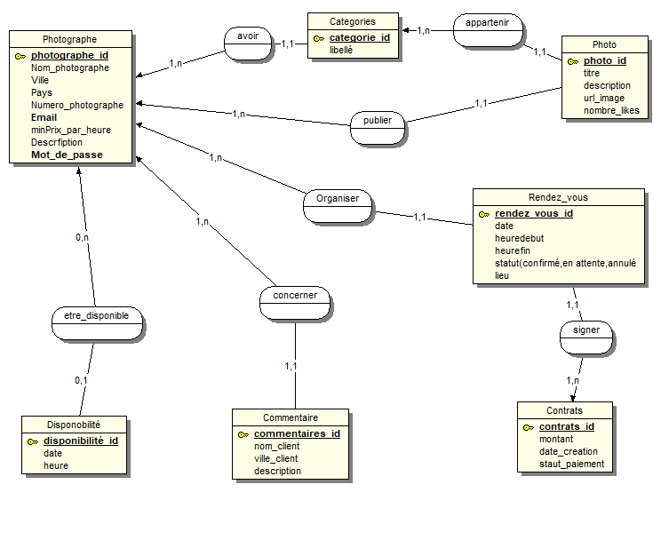

MODELE LOGIQUE DE DONNÉES

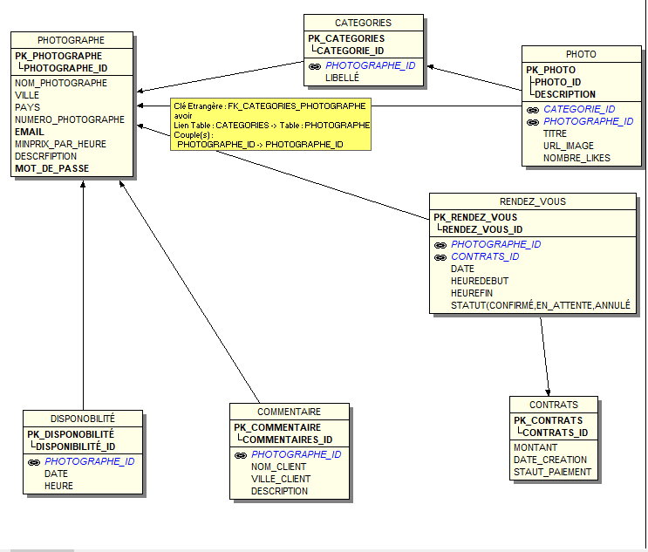

DIAGRAMME DE CLASSES

